Государственная национальная библиотека КБР им Т.К. Мальбахова
Справочно-информационный отдел

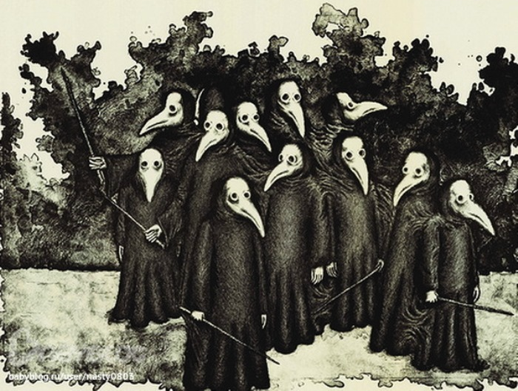

ОСТОРОЖНО, ПАНДЕМИЯ!
список литературы

составитель: А. Махиева

Нальчик, 2020

От составителя
На протяжении всей истории развития человечества жизнь людей сопровождали различные эпидемии и болезни. До 30-ти процентов населения Европы пало жертвой величайшей за всю ее историю эпидемии чумы, разразившейся в середине 14 века. Средневековая медицина была бессильна справиться с болезнью. Затем, на протяжении многих лет, свирепствовали холера, лихорадка, малярия, оспа. Годы титанических усилий ученых и медработников ушли на борьбу с этими недугами. Это нашло отражение как в публицистике, так и в художественных произведениях, таких как «Записки юного врача» Булгакова, «Мертвые души» Гоголя, «Евгений Онегин» Пушкина, «Горе от ума» Грибоедова» и др.
2020-й год навсегда войдет в историю как год всемирной пандемии. Человечество поставлено перед фактом угрозы коронавируса и необходимостью поиска выхода из сложнейшей ситуации. Надеемся, что представленный список литературы вызовет у вас интерес и окажется полезным.
- Геворкян, Э Плата за страх: [эпидемии в истории] // Наука и жизнь. - 2020. - №3. - С. 45-49.
- Лункин, Р. Религия на фоне пандемии // Наука и религия. - 2020. - № 7. - С. 20-23.
- Медведев, Д. Сотрудничество в сфере безопасности в период пандемии нового коронавируса // Россия в глобальной политике. - 2020. - №4. - С. 8-22.
- Нордвик, В. Денис Проценко. Стена Коммунарки // Родина. - 2020. - №8. - С. 36-46.
- Полянская, Е. Красный Крест держал фронты..: [борьба русских врачей с эпидемиями на Кавказе во время Первой мировой войны] // Родина. - 2020. - № 8. - С. 123-126.
- Флиши де ла Невиль. Коронавирус: паразит глобализации и неожиданный повод для сбора медицинских данных // Россия и мусульманский мир. - 2020. - № 2. - С. 9-15.
- Шишков, С. Рабочее законодательство Эдуарда III как юридическое последствие пандемии, чумы // Наука и жизнь. - 2020. - № 7. - С. 63-76.
- Эштут, С. Граф Арсений Закревский: забочусь и хлопочу по холере // Родина. - 2020. - № 7. - С. 58-64.

Художественные произведения
- Боккаччо. Декамерон: избранные новеллы. - М., 2007. - 352 с.
- Грин, А. Золотая цепь: роман // Избранное. - М., 1989. - С. 459-588.
- Дефо, Д. Дневник чумного года // Избранное. - М., 1971. - С. 380-391.
- Каверин, В.А. Открытая книга: роман. - М., 1965. – 792 с.
- Камю А. Обращение к чумным врачам // Звезда. - 2020. - №7. - С. 108-112.
- Камю А. Чума: роман // Избранное. - Минск, 1989. - С. 113-134.
- Куприн А. Олеся // Собрание сочинений: в 5 т. - ????. - Т. 1. - С. 245-251.
- Моэм С. Узорный покров: роман // Избранные произведения: в 2 т. - М., 1985. - Т.1. - С. 209-284.
- Пастернак, Б. Доктор Живаго. - М., 1990. - 574 с.
- Пушкин А.С. Пир во время чумы // Полное собрание сочинений: в 10 т. - М., 1978. - Т. 5. - С. 351-359.
- Чехов А.П. Остров Сахалин: из путевых записок // Собрание сочинений: в 8 т. - М., 1986. - Т. 8. - С. 643-730.

